20 ИДЕЙ ПО СОЗДАНИЮ РЕЧЕВОЙ РАЗВИВАЮЩЕЙ СРЕДЫ ДОМА
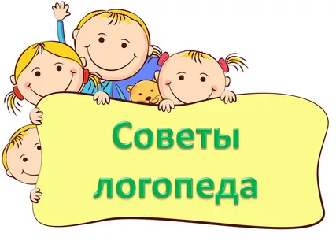
1. В общении с детьми чаще употребляйте в своей речи обобщающие слова – понятия (овощи, фрукты, и т.п.).
2. Важно, чтобы ребенок сам анализировал, сравнивал, делал выводы и открытия и отражал в своей речи свои собственные мысли, а не запоминал — воспроизводил мысли взрослых.
Например, абсолютно бесполезно заучивать по книге, что «свекла и морковка – это овощи, а яблоко и груша – фрукты». Лучше сделать так, чтобы ребёнок сам для себя открыл, чем отличаются овощи и фрукты.
3. Чаще сравнивайте вместе с ребенком предметы друг с другом.
Совершенно не нужно покупать для этого специальные картинки. Можно по дороге в детский садик сравнить свою куртку и комбинезон ребенка – чем они похожи и чем отличаются. Сравнивайте детали, их форму, размер, цвет, материал.
Подобные задания развивают не только речь, но и внимание, восприятие, мышление ребенка.
4. Помните! Развивается то, что тренируется.
Поэтому чаще спрашивайте ребенка о его планах, переживаниях, просите рассказать об интересных случаях из его опыта. По дороге в детский сад, к бабушке или в гости спросите, чем он хочет заняться, как будет играть, с какими игрушками, какие игрушки ему больше нравятся и почему, а какие – меньше.
Так ребенок будет незаметно учиться последовательно, связно и понятно для собеседника излагать свои мысли и рассказывать о событиях из личного опыта.
5. Если ребенку трудно рассказывать о событии из личного опыта, помогите ему наводящими вопросами. Или дайте начало фразы, а ребенок ее продолжит
6. С 4 лет используйте ситуацию «письменной речи».
Нет, это не ребёнок пишет. Это Вы пишите под диктовку ребенка придуманный им рассказ для друга или письмо папе. Это очень действенный способ развития речи, т.к. ребёнок начинает прислушиваться к своим словам, осознавать их, учится планировать свое высказывание.
7. Даже с очень маленькими детьми очень полезно вслух при ребёнке комментировать свои действия.
8. Всегда точно называйте все предметы и действия в своей речи.
9. С 4 лет и старше ребёнку очень нужно общение со сверстниками, причем не на занятиях, а в свободной игре.
10. Если ребенок ошибается в каком-то слове, не повторяйте его ошибку.

Это только закрепит ее в его памяти. Вместо этого просто скажите несколько раз правильный вариант.
11. Сочиняйте сказки.
12. Играйте с ребёнком в загадки.
13. Делайте самодельные простейшие книжки с результатами словесного творчества ребёнка.
14. Играйте с ребенком в рифмы.
Это развивает у ребенка языковое чутье, чувство ритма и рифмы.
15. Если ребенок допускает ошибки в согласовании слов друг с другом (например, говорит так – «красныя платья» вместо «красные платья»), то Вам поможет грамматическая игра.
Собираясь на прогулку, рассмотрите одежду, обувь, головные уборы и загадайте загадку о Ваших вещах. Произнося текст загадки, выделите голосом окончания слов:
«КрасивОЕ новОЕ – это платье или футболка? Отгадай!».
«КрасивЫЙ новЫЙ – это комбинезон или пальто? (пиджак или куртка)»
16. Помните, что у самых маленьких детей развитие речи связано с развитием мозжечка.
17. Читая ребенку детские книги, обращайте внимание на интересные, необычные слова и выражения – эпитеты, сравнения, олицетворения – «нос повесил», «змейкой вьется», «вьюга злилась», «туча занавесила небо», «закричал на всю Ивановскую».
18. Помните, что с детьми нужно говорить совсем не так, как со взрослыми, особенно с маленькими – более спокойно, размеренно, с яркой интонацией, четким произношением слогов и слов, без спешки.
19. Постарайтесь избавиться от постоянного шума в квартире (таким негативным шумом может быть постоянно включенный как фон телевизор или радио).
20. В общении с самыми маленькими детьми чаще используйте народные потешки.
